Пусковые токи

БА не должна создавать на шинах питания (выходное сопротивление не более 0,1 Ом) отдельных импульсов тока при включении, отключении и изменении режимов амплитудой тока Iпуск длительностью более 5 мс (в соответствии с протоколом №8АЭ/МКА-2019) и связанных с ним импульсов напряжения амплитудой более 2 В (Численные значения величин определяются параметрами коммутаторов КПТ и определены в протоколе №8АЭ/МКА-2019).
Примечание: Коммутация электропитания аппаратуры осуществляется электронными ключами с параметрами в соответствии с п.2.8 протокола №8АЭ/МКА-2019.
Схема измерения пусковых токов приведена на рисунке 2. Питание аппаратуры должно осуществляться от источника электропитания с ограничением выходного тока. Измерение пускового тока проводить при напряжениях источника питания 24 В, 27 В и 34 В. Применяемый для измерений осциллограф должен иметь гальваническую развязку входных (измерительных) цепей от корпуса и (при наличии) электропитания сети переменного тока. Полоса пропускания осциллографа – не менее 100 МГц.
Номинальный ток потребления, характеристики импульсов тока при включении/выключении и изменении режимов аппаратуры, полученные в процессе испытаний, должны быть занесены в протокол и/или формуляр (паспорт). Форма и амплитуда тока должны соответствовать характеристикам коммутатора КПТ.

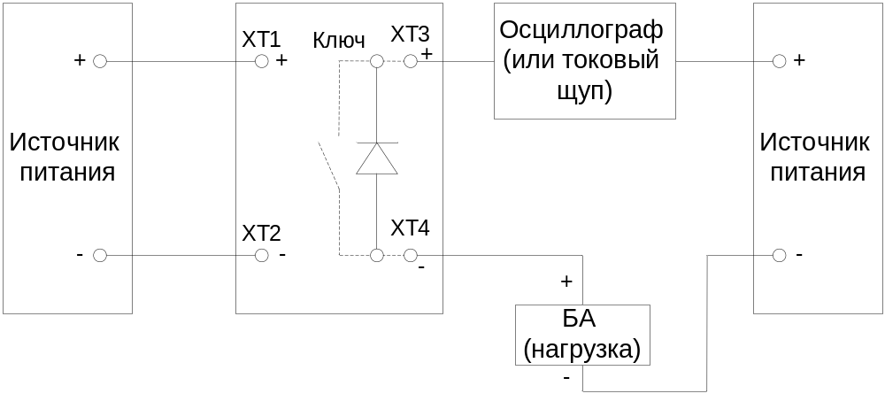
Рисунок 2. Схема измерения пускового тока БА.

Окончательное определение соответствия БА приведенным выше требованиям проводится на этапе испытаний со штатной аккумуляторной батареей.

Требования по электромагнитной совместимости (СЧ МКА)

Требования к помехоэмиссии

БА не должна создавать:
- кондуктивных низкочастотных помех (пульсаций) в первичных цепях питания с пиковыми значениями напряжения более 100 дБмкВ в полосе частот от 20 Гц до 10 кГц включительно, кроме того, напряжение кондуктивных помех в первичных цепях питания, измеренное осциллографом с рабочим диапазоном частот не менее 50 МГц, не должно превышать 0,2 В от пика до пика;

Измерения помех должны проводиться по схеме, приведенной на рис. 3 с использованием эквивалента сети (LISN), схема которого приведена на рис. 4.

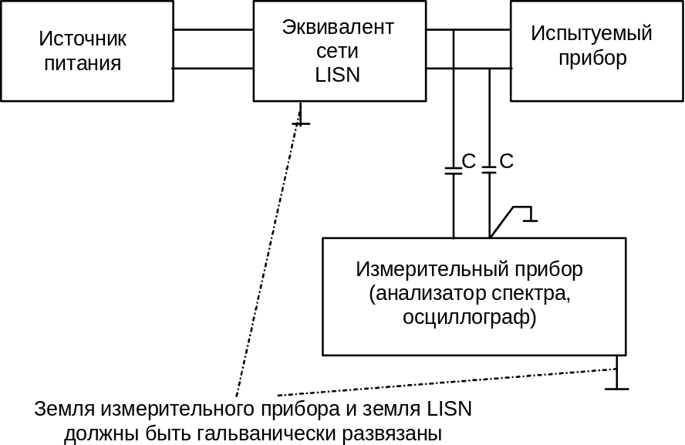

Рис. 3. Схема измерения помех в первичных цепях питания
С ≥ 1/(1,52*f_{н}*R_{вх}), [Ф],
где f_{н} = 20 Гц - нижняя частота диапазона измерения
R_{вх} – входное сопротивления измерительного прибора.

Рис. 4. Электрическая схема эквивалента сети (LISN)
R5
L1
R1
C1
R2
R3
C2
L2
R4
R6
к источнику питания
к испытуемому прибору
Характеристики элементов схемы рис.4:
C1, C2 = 0.5 мкФ;
L1, L2 = 20 мкГн;
R2, R3 = 510 kОм;
R1, R4 = 0.05 Ом для I > 6 А;
R1, R4 = 0.15 Ом для I ≤ 6 А;
R5, R6 = 1 кОм.
Полоса пропускания измерителя должна быть:
10 Гц в диапазоне частот от 20 Гц до 1 кГц;
100 Гц в диапазоне частот 1 – 10 кГц.

- Квазипиковые значения напряжения радиопомех в первичных цепях питания в диапазоне от 0,01 до 100 МГц не должны превышать значений, приведенных на рисунке 5. Измерения помех должны проводиться в соответствии с методикой ГОСТ В 25803 с использованием рекомендуемой аппаратуры.
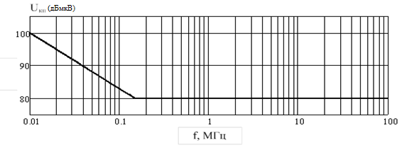
Рисунок 5 − Уровень радиопомех в первичных цепях питания
Значения, приведенные на рисунке 5, вычисляются следующим образом:
- в полосе частот от 0,01 до 0,15 МГц включительно по формуле U=100-17,1·lg(f/0,01) дБмкВ, где f – частота, МГц;
- в полосе частот от 0,15 до 100 МГц включительно значение напряжения радиопомех постоянно U=80 дБмкВ.
Полоса пропускания измерителя должна быть:
- 200 Гц в диапазоне от 0,01 до 0,15 МГц;
- 9 кГц в диапазоне от 0,15 до 30,00 МГц;
- 120 кГц в диапазоне от 30 до 100 МГц.
- Квазипиковые значения напряженности поля радиопомех, создаваемых изделием, не должны превышать 80 дБмкВ/м в диапазоне частот от 0,01 до 1000 МГц. Измерения помех должны проводиться в соответствии с методикой ГОСТ В 25803 с использованием рекомендуемой аппаратуры. На частотах выше 30 МГц соответствие норме должно быть обеспечено как для горизонтально, так и для вертикально поляризованных волн. Измерения должны быть выполнены в квазипиковом режиме детектора. Расстояние между измерительной антенной и оборудованием должно составлять (1,00±0,05) м.
Кроме этого должны быть измерены уровень фона и спектры радиопомех БА и имеющихся в её составе радиопередатчиков в диапазонах: 200 – 300 МГц, 1100 – 1300 МГц, 1500 – 1700 МГц, 2000 - 2300 МГц. Уровни излучения в указанных диапазонах не должны превышать чувствительность приемников, работающих в этих диапазонах (минус 120 дБм, минус 135 дБм, минус 135 дБм, минус 100 дБм соответственно).

Требования помехоустойчивости

Должна обеспечиваться работоспособность БА с требуемым качеством для выполнения требований по назначению в условиях воздействия электромагнитного поля, создаваемого БА МКА. Испытания на устойчивость к электромагнитному полю проводить по ГОСТ 30804.4.3.

БА должна быть устойчива к низкочастотным кондуктивным помехам (пульсациям) в первичных цепях питания с пиковым значением напряжения 1,5 В в диапазоне частот от 20 Гц до 10 кГц.
Испытания должны проводиться по схеме, показанной на рис. 6.

Источник питания
Эквивалент сети (LISN)
Объект испытаний
C = 10 мкФ

Измерительный прибор (анализатор спектра, осциллограф)
Генератор
помех
Развязывающий
трансформатор

Рис. 6
Земля измерительного прибора и земля LISN должны быть гальванически развязаны.

БА должна быть устойчива к кондуктивным помехам в первичных цепях питания с действующим значением напряжения 120 дБмкВ в диапазоне частот от 10 кГц до 100 МГц.
Испытания должны проводиться по схеме, показанной на рис. 7.
Электромагнитные клещи связи
Источник питания
Эквивалент сети
Объект испытаний
Генератор
помех
Измерительный прибор
Пробник

Рис. 7

Помеха должна подаваться через электромагнитные клещи связи раздельно в каждый провод питания.

БА должна быть устойчива к воздействию электромагнитного поля с напряженностью 20 В/м в диапазонах излучения радиопередающих устройств: от 200 до 300 МГц, от 2 до 2,5 ГГц, от 8 до 8,5 ГГц, от 10 до 12 ГГц и напряженностью 1 В/м в диапазоне от 80 до 15 000 МГц, исключая диапазоны излучения радиопередающих устройств.

БА должно быть устойчива:
- к воздействию импульсных помех по шинам питания амплитудой не более 2 В, длительностью не более 10 мс по уровню 0,5 амплитудного значения;
Испытания должны проводиться по схеме, показанной на рис. 8.

C
C
Источник питания
Эквивалент сети (LISN)
Объект испытаний
Генератор импульсных
помех
Осциллограф

Рис. 8
С ≥ 1/(30*R_{ген}), [Ф],
Земля измерительного прибора и земля LISN должны быть гальванически развязаны.
Помеха должна подаваться между шинами питания и между каждой шиной питания и корпусом. Частота повторения помехи 1 Гц в течении
1 минуты (или в течении периода времени, необходимого для оценки функционирования).
Перед испытаниями проводится калибровка генератора импульсов в соответствии с рис. 9.
R_{н}
R_{вых}
Г

Осциллограф

Рис. 9

Устанавливаются параметры импульса для помех между шинами питания на R_{н} = 1 Ом и для помех между шинами питания и корпусом на R_{н} = 500 Ом.
Если при проведении испытаний по схеме рис. 8 не достигается необходимая амплитуда импульсов, установленная при калибровке, а испытуемая аппаратура функционирует с заданным качеством, то требование устойчивости считается выполненным.

- к изменению уровня напряжения на шинах питания на 2 В с длительностью переднего фронта не менее 10 мкс с периодичностью повторения не более ста раз в сутки в пределах диапазона напряжения питания от 23 до 34 В.

Окончательное определение соответствия БА приведенным требованиям проводится на этапе испытаний МКА на ЭМС.

